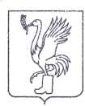

**СОВЕТ ДЕПУТАТОВ**

ТАЛДОМСКОГО ГОРОДСКОГО ОКРУГА МОСКОВСКОЙ ОБЛАСТИ

141900, г. Талдом, пл. К. Маркса, 12 тел. 8-(49620)-6-35-61; т/ф 8-(49620)-3-33-29

ИНН 5078016823 ОГРН 1075010003936 e-mail: org-taldom@yandex.ru

**Р Е Ш Е Н И Е**

от 28 августа 2025_ г. №__58__

┌ ┐

**Об утверждении Положения о старостах**

**сельских населенных пунктов**

**в Талдомском городском округе**

В соответствии со статьями 48 и 51 Федерального закона от 20.03.2025 № 33-ФЗ «Об общих принципах организации местного самоуправления в единой системе публичной власти», законом Московской области от 17.08.2018 № 124/2018-ОЗ «О старостах сельских населенных пунктов в Московской области», Уставом Талдомского городского округа Московской области, зарегистрированным в управлении Министерства юстиции РФ по Московской области от 24.12.2018 № RU 503650002918001

**РЕШИЛ:**

1.Утвердить Положение о старостах сельских населенных пунктов в Талдомском городском округе(Приложение №1).

2. Опубликовать настоящее решение в газете «Талдомская Заря».

3. Разместить настоящее решение на официальном сайте в сети Интернет.

4. Настоящее решение вступает в силу с момента его опубликования в средствах массовой информации.

5. Решение Совета депутатов Талдомского городского округа от 25.07.2019 г. № 57 «Об утверждении положения о старостах сельских населенных пунктов в Талдомском городском округе» признать утратившим силу.

5. Контроль исполнения настоящего решения возложить на председателя Совета депутатов Талдомского городского округа Аникеева М.И.

Председатель Совета депутатов

Талдомского городского округа М.И. Аникеев

Глава Талдомского городского округа Ю.В. Крупенин

Приложение №1

к решению Совета депутатов

Талдомского городского округа

от 28.08.2025 г. № 58

**ПОЛОЖЕНИЕ**

**О СТАРОСТАХ СЕЛЬСКИХ НАСЕЛЕННЫХ ПУНКТОВ**

**В ТАЛДОМСКОМ ГОРОДСКОМ ОКРУГЕ МОСКОВСКОЙ ОБЛАСТИ**

Настоящее положение разработано в соответствии с Федеральным законом от 20.03.2025 № 33-ФЗ «Об общих принципах организации местного самоуправления в единой системе публичной власти», законом Московской области от 17.08.2018 № 124/2018-ОЗ «О старостах сельских населенных пунктов в Московской области», Уставом Талдомского городского округа Московской области определяет правовой статус старосты сельского населенного пункта (далее по тексту - староста), порядок его избрания, права, обязанности, вопросы материально-технического и организационного обеспечения деятельности старосты, порядок взаимодействия старосты с органами государственной власти, органами местного самоуправления, гражданами и организациями.

1. **Общие положения**

1.1. Для организации взаимодействия органов местного самоуправления и жителей сельского населенного пункта при решении вопросов непосредственного обеспечения жизнедеятельности населения в сельском населенном пункте, расположенном в Талдомском городском округе назначается староста сельского населенного пункта.

1.2. Староста осуществляет свои полномочия в соответствии с Конституцией Российской Федерации, федеральными законами и иными нормативными правовыми актами Российской Федерации, законами и иными нормативными правовыми актами Московской области, муниципальными правовыми актами, настоящим Положением.

1.3. Староста осуществляет свою деятельность на принципах добровольности.

1. **Порядок назначения старосты и прекращения его полномочий.**

2.1. Староста сельского населенного пункта назначается Советом депутатов Талдомского городского округа Московской области (далее Совет депутатов) по представлению собрания граждан сельского населенного пункта. Староста сельского населенного пункта назначается из числа граждан Российской Федерации, постоянно проживающих на территории данного сельского населенного пункта и обладающих активным избирательным правом, и граждан Российской Федерации, достигших на день представления собранием граждан восемнадцатилетнего возраста и имеющих в собственности жилое помещение, расположенное на территории данного сельского населенного пункта.

В собрании граждан, проводимом в сельском населенном пункте по вопросу выдвижения кандидатуры старосты сельского населенного пункта, по вопросу досрочного прекращения полномочий старосты сельского населенного пункта, могут принять участие граждане Российской Федерации, проживающие на территории данного сельского населенного пункта и обладающие активным избирательным правом, а также граждане Российской Федерации, достигшие на день проведения собрания граждан восемнадцатилетнего возраста и имеющие в собственности жилое помещение, расположенное на территории данного сельского населенного пункта.

2.2. С инициативой по избранию старосты могут выступать: жители сельского населенного пункта, указанные во втором абзаце пункте 2.1 настоящего Положения, глава Талдомского городского округа Московской области (далее глава), Совет депутатов.

2.3. При выдвижении инициативы по избранию старосты жителями сельского населенного пункта, инициатива граждан должна быть оформлена в виде обращения к главе.

2.4. Собрания граждан по избранию старосты, проводимые по инициативе главы, назначаются постановлением главы. Собрания граждан, проводимые по инициативе Совета депутатов, а также проводимые по инициативе жителей (на основании обращения инициативной группы, назначаются решением Совета депутатов.

2.5. Подготовка собрания граждан по избранию старосты осуществляется открыто и гласно. Постановление главы, решение Совета депутатов о назначении собрания жителей должны содержать сведения о дате, времени, месте проведения собрания жителей, вопросе, вносимом на собрание граждан. Орган местного самоуправления, назначивший собрание граждан, должен известить жителей о готовящемся собрании граждан не позднее, чем за 5 дней до его проведения.

Моментом оповещения жителей Талдомского городского округа о месте, дате и времени проведения собрания граждан считается дата обнародования муниципального правового акта о назначении собрания граждан и размещения его на официальном сайте администрации в сети Интернет. Также оповещение жителей может происходить иными способами, не запрещенными законом.

2.6 На собрании граждан по вопросу выдвижения кандидатуры старосты сельского населенного пункта (досрочного прекращения полномочий старосты сельского населенного пункта) проводится регистрация участников собрания для подтверждения права гражданина на участие в собрании в соответствии с абзацем вторым п. 2.2 Положения.

Регистрация осуществляется сотрудником администрации Талдомского городского округа путем внесения фамилии, имени, отчества гражданина и адреса места проживания или адреса жилого помещения, находящегося в собственности гражданина, на территории сельского населенного пункта в лист регистрации при наличии паспорта гражданина и документа, подтверждающего право собственности (при необходимости).

2.7. Собрание граждан по вопросу выдвижения кандидатуры старосты сельского населенного пункта (досрочного прекращения полномочий старосты сельского населенного пункта) правомочно при участии в нем более половины жителей, указанных во втором абзаце пункта 2.1 настоящего Положения.

В случае если в населенном пункте отсутствует возможность одновременного совместного присутствия более половины обладающих избирательным правом жителей данного населенного пункта, собрание граждан проводится поэтапно в срок, не превышающий одного месяца со дня принятия решения о проведении собрания граждан. При этом лица, ранее принявшие участие в собрании граждан, на последующих этапах участия в голосовании не принимают.

Жители участвуют в собрании граждан по вопросу выдвижения кандидатуры старосты сельского населенного пункта непосредственно, участие через представителей не допускается.

Решение собрания граждан считается принятым, если за него проголосовало более половины участников собрания граждан.

2.8. Кандидат, набравший в ходе собрания граждан наибольшее число голосов лиц, указанных в абзаце втором пункта 2.1 настоящего Положения, выдвигается для назначения Советом депутатов старостой сельского населенного пункта.

2.9. По итогам собрания граждан представителем администрации Талдомского городского округа в течение трёх рабочих дней оформляется представление собрания граждан на основании протокола собрания по форме согласно Приложения № 1 к настоящему Положению.

2.10. Итоги собрания граждан по избранию старосты подлежат размещению в общедоступных местах на территории соответствующего сельского населенного пункта, а также размещаются на официальном сайте администрации Талдомского городского округа в сети Интернет.

2.11. Протокол хранится в общем отделе администрации Талдомского городского округа до следующего собрания граждан по выборам старосты.

2.12. Глава направляет представление собрания граждан, уведомление о согласии гражданина на назначение старостой (Приложение № 2 к настоящему Положению) и копию протокола проведения собрания граждан в Совет депутатов.

2.13. Совет депутатов после получения документов, указанных в п. 2.12 настоящего Положения, принимает решение о назначении старосты сельского населенного пункта на очередном заседании Совета депутатов.

2.14. Должность старосты сельского населенного пункта не является государственной должностью, должностью государственной гражданской службы, муниципальной должностью или должностью муниципальной службы. Староста сельского населенного пункта не состоит в трудовых отношениях и иных непосредственно связанных с ними отношениях с органами местного самоуправления.

2.15. Старостой сельского населенного пункта не может быть назначено лицо:

1) замещающее государственную должность, должность государственной службы;

2) признанное судом недееспособным или ограниченно дееспособным;

3) имеющее непогашенную или неснятую судимость;

4) имеющее статус иностранного агента.

2.16. В соответствии с Уставом Талдомского городского округа староста избирается на срок пять лет.

2.17. Совет депутатов выдаёт удостоверение старосты сельского населенного пункта по форме согласно Приложению № 3 к настоящему Положению. Удостоверение старосты сельского населенного пункта подписывается председателем Совета депутатов и заверяется гербовой печатью Совета депутатов.

Выданное удостоверение старосты сельского населенного пункта подлежит регистрации в журнале, выданных удостоверений, в организационном отделе администрации Талдомского городского округа. Расходы, связанные с изготовлением удостоверений, производятся за счет средств бюджета администрации Талдомского городского округа.

**3. Права и обязанности старосты.**

**Порядок взаимодействия старосты с органами государственной власти, органами местного самоуправления, гражданами и организациями**

3.1. Староста имеет право:

3.1.1. представлять интересы населения, проживающего на соответствующей территории, в органах местного самоуправления, в организациях, предприятиях, учреждениях, осуществляющих свою деятельность на территории Талдомского городского округа;

3.1.2. оказывать содействие органам местного самоуправления Талдомского городского округа в проведении сходов и собраний граждан сельского населенного пункта, в отношении которого староста осуществляет свою деятельность;

3.1.3. оказывать содействие органам местного самоуправления Талдомского городского округа, органам государственной власти в организации проведения выборов, референдумов;

3.1.4. обращаться по вопросам, входящим в его компетенцию, в Совет депутатов, к главе, в администрацию Талдомского городского округа;

3.1.5. обращаться к руководителям организаций и их структурных подразделений за содействием в проведении мероприятий, связанных с благоустройством соответствующего сельского населенного пункта, его озеленением, организацией досуга населения, а также оказанием помощи гражданам;

3.1.6. принимать участие в организации и проведении культурно-массовых, физкультурно-оздоровительных и спортивных мероприятий, а также досуга проживающего населения.

3.2. Староста для решения возложенных на него задач:

3.2.1. взаимодействует с органами местного самоуправления, муниципальными предприятиями и учреждениями, и иными организациями по вопросам непосредственного обеспечения жизнедеятельности населения в сельском населенном пункте;

3.2.2. взаимодействует с населением, в том числе посредством участия в сходах, собраниях граждан, направляет по результатам таких мероприятий обращения и предложения, подлежащие обязательному рассмотрению органами местного самоуправления;

3.2.3. информирует жителей сельского населенного пункта по вопросам организации и осуществления местного самоуправления, а также содействует в доведении до их сведения иной информации, полученной от органов местного самоуправления;

3.2.4. содействует органам местного самоуправления в организации и проведении публичных слушаний и общественных обсуждений, обнародовании их результатов в сельском населенном пункте;

3.2.5. вправе выступить с инициативой о внесении инициативного проекта по вопросам, имеющим приоритетное значение для жителей сельского населенного пункта;

**4. Материальное стимулирование старосты**

4.1. Староста сельского населенного пункта исполняет свои полномочия на безвозмездной основе.

**5. Материально-техническое и организационное обеспечение**

**деятельности старосты**

5.1. Материально-техническое и организационное обеспечение деятельности старосты сельского населенного пункта осуществляется администрацией Талдомского городского округа Московской области.

**6. Заключительные положения**

6.1. Полномочия старосты сельского населенного пункта прекращаются досрочно по решению Совета депутатов, по представлению собрания граждан сельского населенного пункта, а также в случае:

6.1.1. смерти;

6.1.2. отставки по собственному желанию;

6.1.3. признания судом недееспособным или ограниченно дееспособным;

6.1.4. признания судом безвестно отсутствующим или объявление умершим;

6.1.5. вступления в отношении его в законную силу обвинительного приговора суда;

6.1.6. выезда за пределы Российской Федерации на постоянное место жительства;

6.1.7. прекращения гражданства Российской Федерации или наличия гражданства (подданства) иностранного государства либо вида на жительство или иного документа, подтверждающего право на постоянное проживание на территории иностранного государства гражданина Российской Федерации;

6.1.8. призыва на военную службу или направление на заменяющую ее альтернативную гражданскую службу;

6.1.9. приобретения статуса иностранного агента.

6.2. Решение о досрочном прекращении полномочий старосты принимается Советом депутатов на очередном заседании Совета депутатов после проведения собрания граждан по данному вопросу, при условии наличия обстоятельств, указанных в п. 6.1 настоящего Положения.

Приложение № 1

к Положению о старостах сельских населенных пунктов в Талдомском городском округе

В Совет депутатов Талдомского городского округа

Московской области

**Представление**

**о выдвижении кандидатуры старосты сельского населенного пункта**

**либо о досрочном прекращении полномочий старосты сельского населенного пункта**

«_____» ________________ 20_____ года состоялся сход граждан ______________________

_______________________________________________________________________________,

(наименование сельского населенного пункта)

на котором принято решение о выдвижении кандидатуры старосты сельского населенного пункта / о досрочном прекращении полномочий старосты сельского населенного пункта)_________________________________________________________________________

_______________________________________________________________________________________

(наименование сельского населенного пункта)

в лице ________________________________________________________________________________.

(фамилия, имя, отчество)

Руководитель _________________________________________ _____________________

(наименование территориального отделения) (ФИО)

администрации Талдомского городского округа _____________________

(подпись)

Приложение № 2

к Положению о старостах сельских населенных пунктов в Талдомском городском округе

В Совет депутатов

Талдомского городского округа

Московской области

от ________________________________

(фамилия, имя и отчество полностью)

**Уведомление**

**о согласии на назначение старостой сельского населенного**

**пункта Талдомского городского округа Московской области**

В соответствии с Положением о старостах сельских населенных пунктов Талдомского городского округа Московской области, утвержденным решением Совета депутатов Талдомского городского округа Московской области от 28.08.2025 г. №______, я, ______________________________________________

____________________________________________________________________,

(фамилия, имя и отчество)

даю согласие на назначение меня старостой сельского населенного пункта Талдомского городского округа Московской области –

________________________________________________________________________________

(название сельского населенного пункта)

О себе сообщаю следующие данные:

Дата рождения ________________________________________________________________

Адрес места фактического проживания:

____________________________________________________________________,

Адрес регистрации по месту жительства:

____________________________________________________________________,

Образование:

____________________________________________________________________,

Место работы, занимаемая должность:

________________________________________________________________________________

(указывается наименование организации, в которой работает лицо, назначаемое старостой, а также адрес организации, а в случае отсутствия места работы указывается "временно не работающий")

Номер телефона, адрес электронной почты:

________________________________________________________________________________

Дата «____» _________________ 20____ год ______________ ___________________________

подпись Ф.И.О.

В соответствии с [п. 3 ст. 3](consultantplus://offline/ref=A7590C9A674202CDAFAF62010DBFD3B91FCD15DF78F6ECE979EF5199E34AE9FC31EEA216EC90D1C3E7B911022EA643BACFEF7CCCAFCC558E414EG), [п. 4 ст. 9](consultantplus://offline/ref=A7590C9A674202CDAFAF62010DBFD3B91FCD15DF78F6ECE979EF5199E34AE9FC31EEA216EC90D1C8ECB911022EA643BACFEF7CCCAFCC558E414EG) Федерального закона от 27.07.2006 №152-ФЗ «О персональных данных» даю согласие на обработку моих персональных данных на срок осуществления полномочий старосты сельского населенного пункта.

Дата «____» ________________ 20____ год ______________ ___________________________

подпись Ф.И.О.

Приложение № 3

к Положению о старостах

сельских населенных пунктов

в Талдомском городском округе

**Форма удостоверения**

**старосты сельского населенного пункта в Талдомском городском округе Московской области**

**Обложка удостоверения**

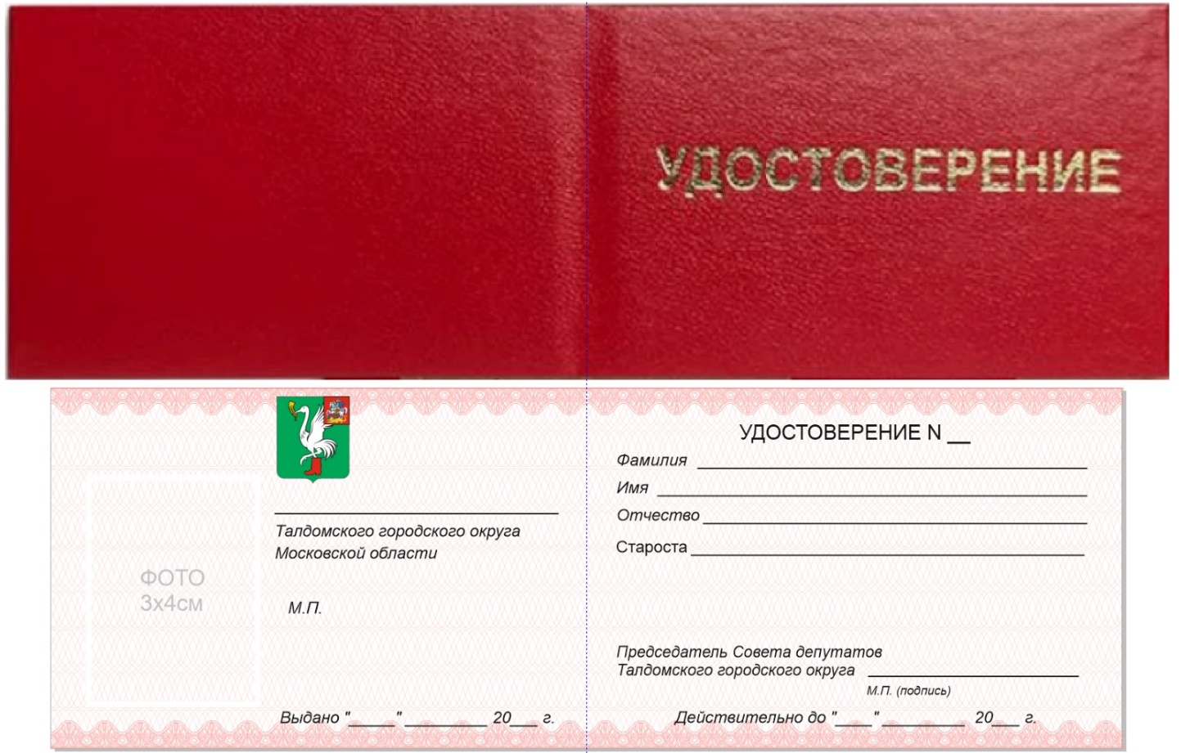

**Внутренняя сторона удостоверения**

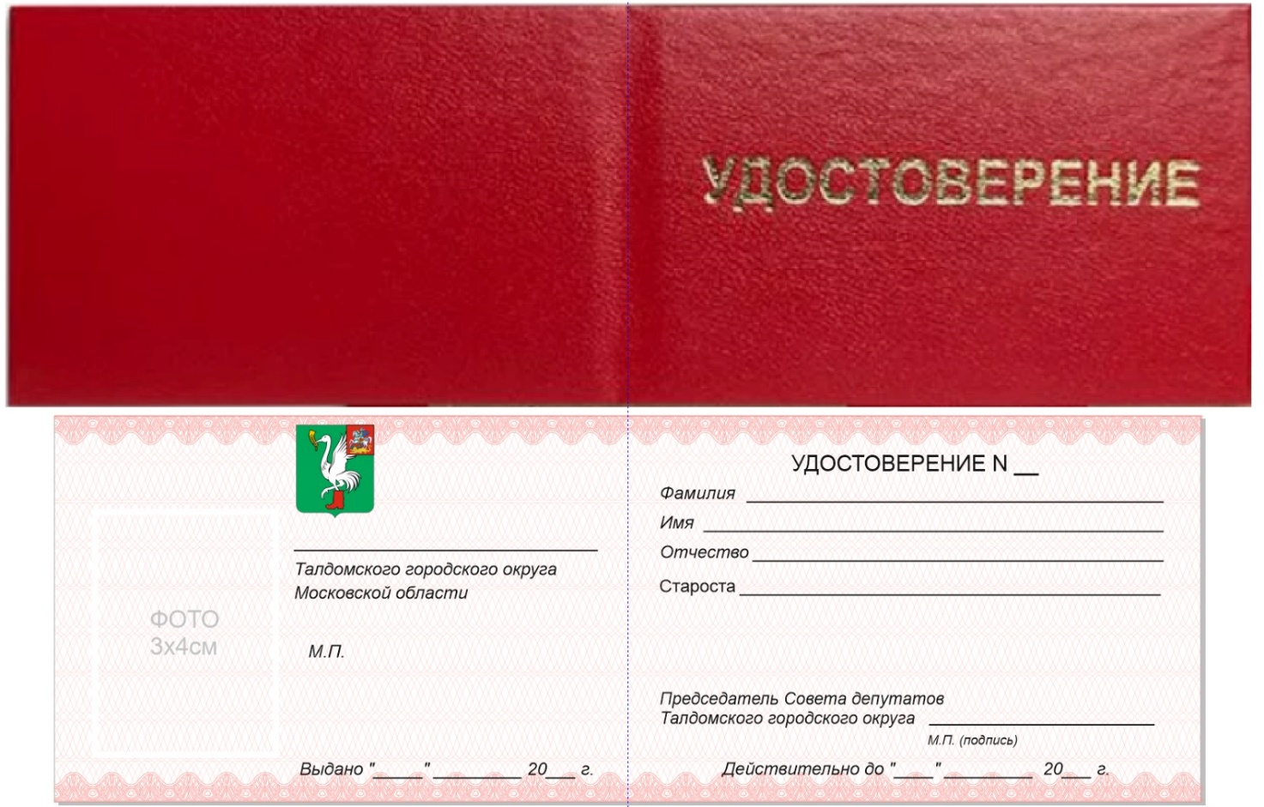

**Описание удостоверения**

Удостоверение старосты сельского населенного пункта Талдомского городского округа Московской области (далее - удостоверение) представляет собой книжку в твердой обложке красного цвета. Удостоверение в развернутом виде имеет размер 200 мм x 65 мм.

На внешней стороне удостоверения помещается надпись золотого цвета "УДОСТОВЕРЕНИЕ", выполненная прописными буквами, выравнивание по центру.

Внутренняя сторона удостоверения состоит из двух вклеиваемых вкладышей. Вкладыши удостоверения выполнены из бумаги в виде двух прямоугольников, имеющих размеры 92 мм x 62 мм каждый, которые наклеены на внутренние правую и левую стороны удостоверения.

Внутренняя левая сторона удостоверения оформляется следующим образом:

на вкладыше сверху помещается изображение многоцветного полного герба Талдомского городского округа Московской области, выравнивание по центру вкладыша. Ниже помещается наименование сельского населенного пункта Талдомского городского округа Московской области, выравнивание по центру вкладыша;

ниже слева оставлено чистое поле для цветной фотографии старосты сельского населенного пункта (далее - староста), выполненной на матовой фотобумаге анфас без головного убора размером 30 мм x 40 мм. Фотография наклеивается на расстоянии 6 мм от внешнего и 15 мм от верхнего краев вкладыша. В правом нижнем углу фотография скрепляется гербовой печатью Совета депутатов Талдомского городского округа Московской области;

в нижнем левом углу вкладыша, под фотографией, помещается надпись "Выдано "__" ________ 20__ г.", расположенная на расстоянии 3 мм от нижнего края вкладыша, выравнивание по центру вкладыша.

Внутренняя правая сторона удостоверения оформляется следующим образом:

на вкладыше сверху помещается надпись "УДОСТОВЕРЕНИЕ N __" прописными буквами, выравнивание по центру вкладыша;

ниже в три строки помещаются фамилия, имя, отчество старосты, выравнивание по центру вкладыша;

ниже в две строки помещается надпись "Староста (наименование сельского населенного пункта)", выравнивание по центру вкладыша;

в 13 мм от нижнего и 4 мм от внутреннего краев вкладыша помещается надпись в две строки "Председатель Совета депутатов Талдомского городского округа", справа от надписи на расстоянии 8 мм от нижнего и 4 мм от внешнего краев вкладыша помещаются инициалы и фамилия председателя Совета депутатов Талдомского городского округа Московской области. Между надписью "Председатель Совета депутатов Талдомского городского округа " и инициалами, фамилией председателя Совета депутатов Талдомского городского округа Московской области оставлено место для подписи;

подпись председателя Совета депутатов Талдомского городского округа Московской области заверяется гербовой печатью Совета депутатов Талдомского городского округа Московской области;

в 3 мм от нижнего края вкладыша помещается надпись "Действительно до "___" ______ 20__ г.", выравнивание по центру вкладыша.